

数据库课程设计

专 业： 计算机科学与技术
班 级： 15计算机一班
指导教师： 石宝英
姓 名： 付景昌
学 号： 201514690124
教学管理系统的设计与实现

一、概述
随着学校教务的越来越繁重，学校的学生，教师，课程的日益增多，因此对它们的管理问题也是日益突显，所以需要一个专业的应用程序对它们实施系统的管理。
本系统——教学管理系统就是为了实现对它们的管理而专门设计的。
本教学管理系统是用.net框架和Sqlite数据库开发。通过对学校日常教学管理中的课程、选课、学生、班级、教师、成绩等相关内容进行分析，完成具有学生管理、成绩管理、班级管理、教师管理、课程管理等相关功能的小型数据库管理应用系统。
基本要求：
1、完成学生、班级、课程等表的维护
2、完成成绩表的浏览查找
3、完成成绩表的维护
4、按班级、按课程计算平均成绩、最高成绩、最低成绩、及格率
5、统计某学生、某学期的所有课程的平均成绩。
6、查询教师的授课情况
7、完成注册用户管理功能

二、需求分析
1、本系统是开发目标是有效管理学生，教师，课程等信息，实现这些信息的数据录入、浏览、修改、查询等，从而实现对信息的规范化、系统化、自动化管理。根据对终端用户的调研，得出下面的需求分析说明文本：
- 由于学生等信息具有一定的保密性，为了便于管理，应该为用户设置密码保护，以提高系统的数据安全性。
- 使用该系统，能够对学生，教师信息时行记录，并能够非常方便地浏览、添加、编辑和查询。
- 使用该系统，能够对学生的成绩信息非常方便地浏览、添加、编辑和查询，实现对成绩的有效管理，方便教师查看。
- 学校的班级是不断增加的，有些班级还要撤编，所以应用程序应该能够方便地对学生班级进行添加、编辑、删除。
- 课程信息描述了课程名称、授课教师等重要教学方面的信息，应该方便进行管理。
三、E-R模型图
根据系统设计规化出的实体有学生实体，班级实体，课程实体，教师实体，各实体的Ｅ-Ｒ图如下：
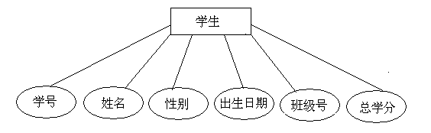
图1 学生实体E-R图
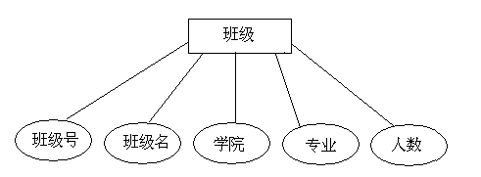
图2 班级实体E-R图

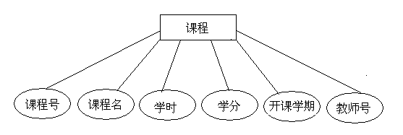
图3 课程实体E-R图
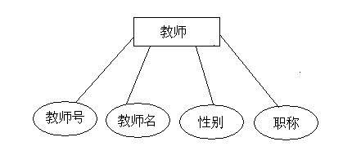
图4 教师实体E-R图

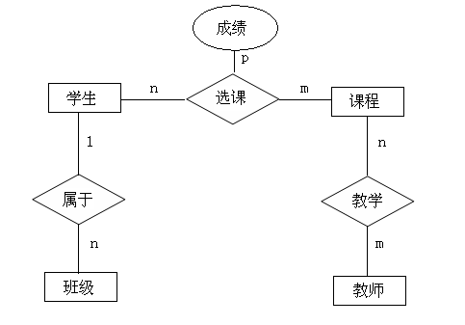
图5 各实体联系E-R图

四、数据库逻辑设计
根据图5得出各个关系模式：
学生信息表（学号，姓名，性别，出生日期，班级号，总学分）
班级信息表（班级号，班级名，学院，专业，人数）
课程信息表（课程号，课程名，学时，学分，开课学期，教师号）
教师信息表（教师号，教师名，性别，职称）
成绩信息表（学号，课程号，分数，学期，班级号）
用户表（用户名，密码）
其中用户表是教学管理系统注册用户使用的。
由关系模式得出关系表，如下：

字段名 | 数据类型 | 含义说明 | 空值情况
学号 | TEXT (6) | 学生编号 | 主关键字
姓名 | TEXT (8) | 学生姓名 | 不为空
性别 | TEXT (2) | 学生性别 | 不为空
出生日期 | TEXT(12) | 出生日期 | 可为空
班级号 | TEXT (6) | 所在班级 | 可为空
总学分 | INTEGER(2) | 总学分 | 可为空
表１ stu学生信息表

字段名 | 数据类型 | 含义说明 | 空值情况
班级号 | TEXT(6) | 班级编号 | 主关键字
班级名 | TEXT(12) | 班级名称 | 可为空
学院 | TEXT(12) | 所在学院 | 可为空
专业 | TEXT(12) | 所在专业 | 可为空
人数 | INTEGER(2) | 班级人数 | 可为空
表2 class班级信息表

字段名 | 数据类型 | 含义说明 | 空值情况
课程号 | TEXT(6) | 课程编号 | 主关键字
课程名 | TEXT(12) | 课程编号 | 不为空
学时 | INTEGER(2) | 课程学时 | 可为空
学分 | INTEGER(2) | 课程学分 | 可为空
开课学期 | INTEGER(2) | 开课学期 | 可为空
教师号 | TEXT(6) | 授课教师 | 外键
表3 course课程信息表

字段名 | 数据类型 | 含义说明 | 空值情况
教师号 | TEXT(6) | 教师编号 | 主关键字
教师名 | TEXT(8) | 教师姓名 | 不为空
性别 | TEXT(2) | 教师性别 | 可为空
职称 | TEXT(8) | 教师职称 | 可为空
表4 teacher教师信息表

字段名 | 数据类型 | 含义说明 | 空值情况
学号 | TEXT(6) | 学生编号 | 主关键字
课程号 | TEXT(6) | 课程编号 | 主关键字
分数 | INTEGER(2) | 考试分数 | 可为空
学期 | INTEGER(2) | 考试学期 | 可为空
班级号 | TEXT(6) | 班级编号 | 可为空
表5 score分数信息表

字段名 | 数据类型 | 含义说明 | 空值情况
用户名 | TEXT (12) | 用户名称 | 主关键字
密码 | TEXT (12) | 用户密码 | 不为空
表6 user信息表

五、软件功能设计
１、登录到教学管理系统可以完成学生管理功能，成绩管理功能，班级管理功能，教师管理功能，课程管理功能和系统管理功能（如图6）。
学生管理：可以对学生的记录进行添加，删除，修改和查询。
成绩管理：可以对成绩记录进行添加，删除，修改和查询。还可以统计某学生、某学期的所有课程的平均成绩及按班级，以及按班级和课程计算平均成绩、最高成绩、最低成绩、及格率。
班级管理：可以对成绩记录进行查询、删除、插入和修改。
教师管理：可以对课程记录进行查询、删除、插入和修改及教师授课情况的查询。
课程管理：可以对课程记录进行查询、删除、插入和修改。
系统管理：可以修改密码。

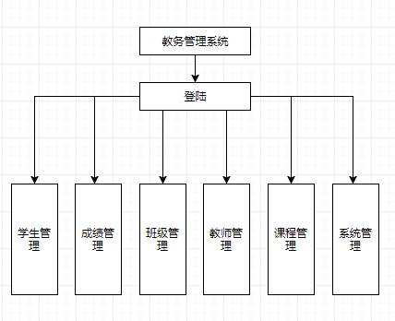
图6 软件功能图
２、软件功能介绍
（１）首先进入用户登录界面，在该界面输入有效的用户名与密码，单击“确认”登录。如果没有用户名和密码的话也可以自己注册。
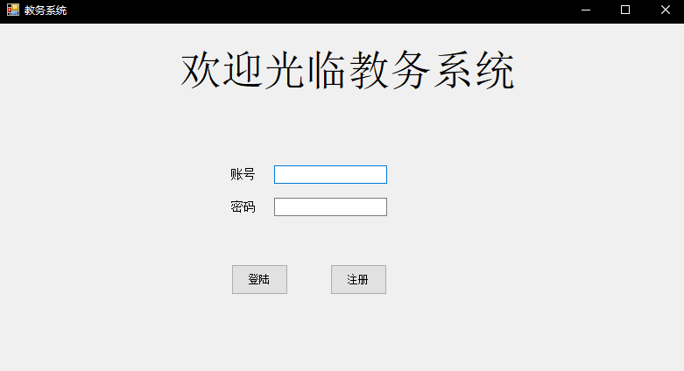
图7 用户登录界面
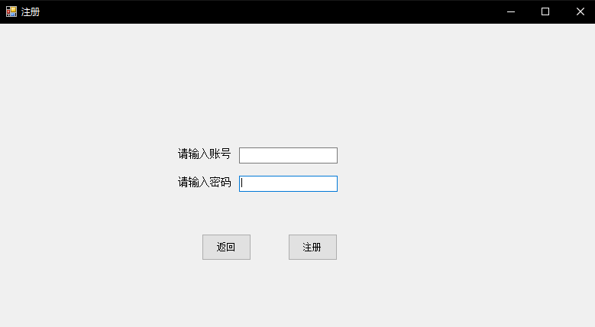
图8 用户注册

（2）进入教学管理系统主应用界面后，单击对应的菜单栏选项，选择所需的操作。
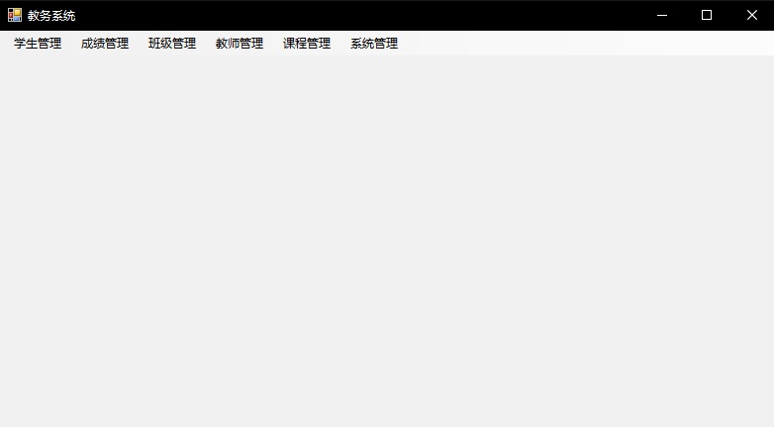
图9 主页面
(3)打开学生管理菜单可以对学生的记录进行查询、删除、插入和修改。
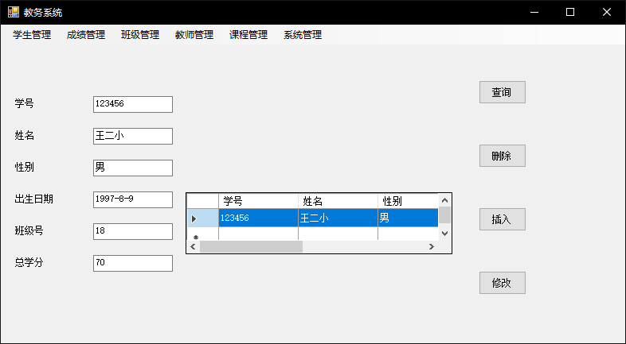
图10 学生管理页面
(4)打开学生成绩管理菜单中的个人成绩子菜单可以对成绩的记录进行查询、删除、插入和修改。
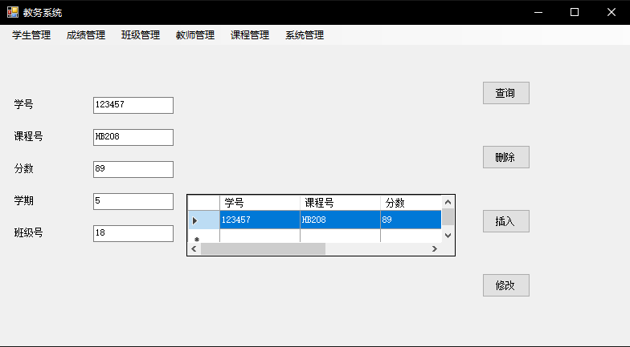
图11 个人成绩页面
(5) 打开学生成绩管理菜单中的个人平均成绩子菜单可以对个人平均成绩的记录进行查询。
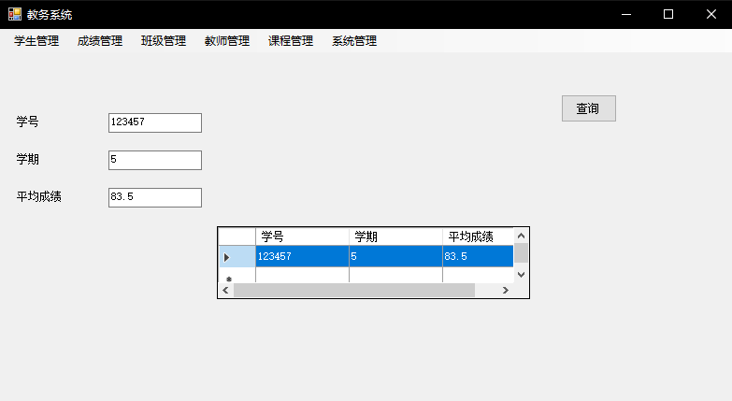
图12 个人平均成绩页面

(6) 打开学生成绩管理菜单中的班级平均成绩子菜单可以对班级平均成绩的记录进行查询。

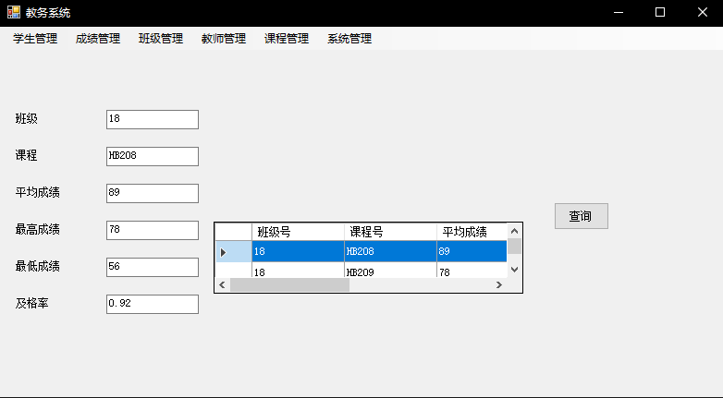
图13班级平均成绩页面

(7)打开班级管理菜单可以对班级的记录进行查询、删除、插入和修改。
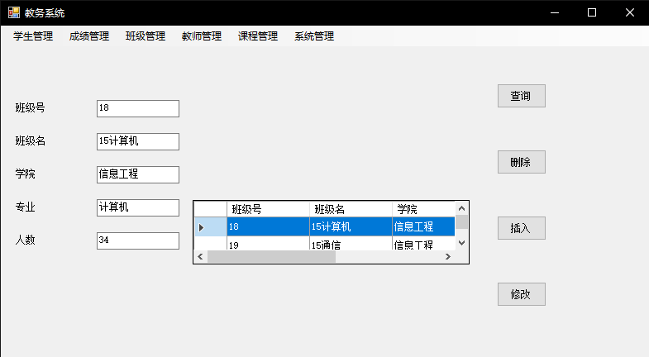
图14 班级管理页面

(8)打开教师管理菜单中的教师管理可以对教师的记录进行查询，删除，插入，修改。

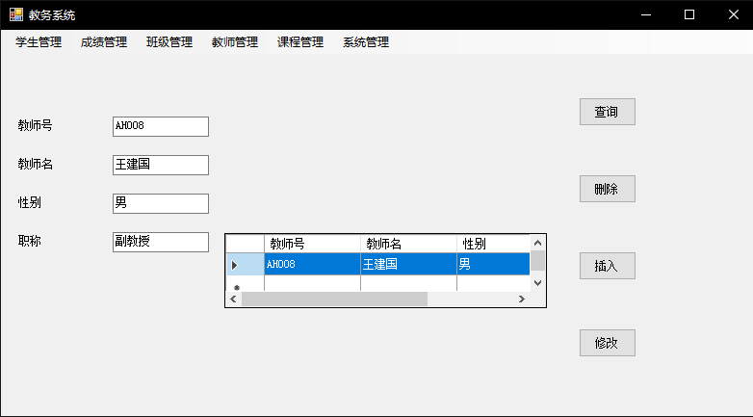
图15 教师管理页面

(9)打开教师管理菜单中的授课情况可以对教师授课的记录进行查询。
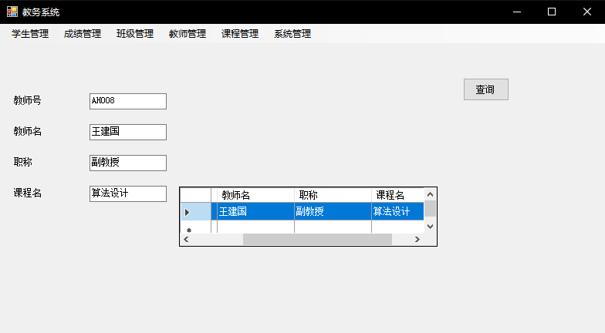
图16 授课情况页面

(10)打开课程管理菜单可以对课程的记录进行查询、删除、插入和修改。

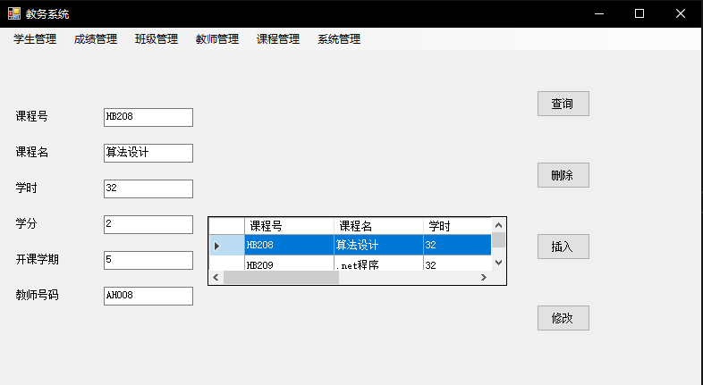
图17 课程管理页面
(11)打开系统管理菜单可以对密码进行重新设置。

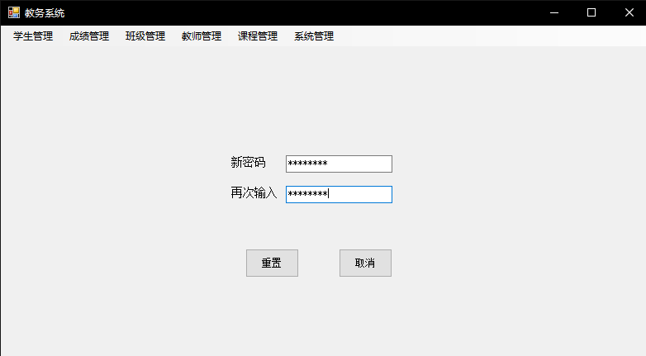
图18 系统管理页面

六、程序源代码
下面给出系统的部分源代码
（1）在进行系统界面编程前，先建立数据库，并建立外键。因为我是用Navicat for SQlite，这里省略。
（2）数据库建立后，进行窗口编程。首先建立一个新的工作空间和应用。连接数据库，下面是基本的连接数据库和查询，删除，插入，修改操作：
//选择
public static string select(string string1,string string2,string string3,string string4 )
{
try
{
string revalue;
using (SQLiteConnection conn = new SQLiteConnection("Data Source=magrsys.db;"))
{
conn.Open();
SQLiteCommand cmd = conn.CreateCommand();
cmd.CommandText = string.Format("select {0} from {1} where {2} = '{3}'", string1, string2, string3, string4);
using (SQLiteDataReader reader = cmd.ExecuteReader())
{
if (reader.Read())
{
revalue = reader[0].ToString();
reader.Close();// 这个地方记得要关 要不然会有死锁现象
conn.Close();
return revalue;
}
else { return "exit"; }
}
}

//删除
public static int delete(string string1, string string2, string string3)
{
try
{

SQLiteConnection conn = new SQLiteConnection("Data Source=magrsys.db;");
conn.Open();
SQLiteCommand cmd = conn.CreateCommand();
cmd.CommandText = string.Format("delete from {0} where {1} = '{2}' ", string1, string2, string3);
cmd.ExecuteNonQuery();
conn.Close();
return 1;
}
catch (Exception ex)
{
return 0;
}
}
//插入
public static int insert(string string1, string string2, string string3, string string4,string string5,string string6)//不能插入学号相同的
{
try
{
SQLiteConnection conn = new SQLiteConnection("Data Source=magrsys.db;"); conn.Open();
SQLiteCommand cmd = conn.CreateCommand();

cmd.CommandText = string.Format("INSERT INTO stu VALUES('{0}','{1}','{2}','{3}','{4}','{5}')",string1,string2,string3,string4,string5,string6);
cmd.ExecuteNonQuery();
conn.Close();
return 1;
}
catch (Exception ex)
{
return 0;
}
}
//插入
public static int update(string string1, string string2, string string3,string string4,string string5, string string6)//不能插入学号相同的
{
try
{
SQLiteConnection conn1 = new SQLiteConnection("Data Source=magrsys.db;");
conn1.Open();
SQLiteCommand cmd1 = conn1.CreateCommand();
cmd1.CommandText = string.Format("UPDATE stu SET 姓名 = '{1}',性别 = '{2}',出生日期 = '{3}',班级号 = '{4}', 总学分 = '{5}' WHERE 学号 = '{0}' ",string1,string2, string3, string4, string5, string6);
cmd1.ExecuteNonQuery();
conn1.Close();
return 1;
}
catch (Exception ex)
{
return 0;
}
}

}
(3) 较复杂的查询。以班级、按课程计算平均成绩、最高成绩、最低成绩、及格率为例子。
using (SQLiteConnection conn = new SQLiteConnection("Data Source=magrsys.db;"))
{
conn.Open();
SQLiteCommand cmd = conn.CreateCommand();
cmd.CommandText = "select 班级号,课程号,AVG(分数) as 平均成绩,MAX(分数) as 最高分数,MIN(分数) as 最低分数," +
"((select count(*) where 分数 >= 60)/(select count(*))) as 及格率 from score group by 班级号,课程号 ";
int rows = cmd.ExecuteNonQuery();
SQLiteDataAdapter sda = new SQLiteDataAdapter(cmd);
DataSet ds = new DataSet();
sda.Fill(ds);
conn.Close();
DataTable dtb = ds.Tables[0];
dataGridView1.AutoGenerateColumns = true;
this.dataGridView1.DataSource = dtb;
this.dataGridView1.Columns["Column1"].DataPropertyName = dtb.Columns["班级号"].ToString();
this.dataGridView1.Columns["Column2"].DataPropertyName = dtb.Columns["课程号"].ToString();
this.dataGridView1.Columns["Column3"].DataPropertyName = dtb.Columns["平均成绩"].ToString();
this.dataGridView1.Columns["Column4"].DataPropertyName = dtb.Columns["最高分数"].ToString();
this.dataGridView1.Columns["Column5"].DataPropertyName = dtb.Columns["最低分数"].ToString();
this.dataGridView1.Columns["Column6"].DataPropertyName = dtb.Columns["及格率"].ToString();
}

七、结束语
这次数据库设计我用了轻量的数据库Sqlite，通过这次课程设计，基本掌握了应用数据库技术在.net框架下制作程序的能力。
这次主要遇到两个问题。
第一个：成功连接数据库，但是成功查询到数据后对查询到的数据进行修改怎么也无法成功，这让我百思不得其解。后来通过断点调试发现是SQLiteDataReader类的实例对象连接数据库后一直在占用连接，所以其他对数据库的连接都失败了。关闭实例对象后果然后面可以继续成功连接了。这提醒我以后编程中要注意使用完成后及时回收。
第二个：登陆窗口关闭后，仍然占用内存资源无法释放。网上看了很多方法要么只是隐藏了窗口仍然消耗资源，要么直接关闭了所有窗口。经过多方查看，发现用线程可以完美解决这个问题，我借此机会学习和复习了不少线程方面的机会。

